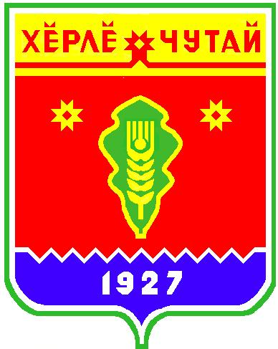

ВЕСТНИК
Большеатменского сельского поселения

с
Информационное издание администрации Большеатменского сельского поселения Красночетайского района Чувашской Республики

18 ноября 2021г
№ 44

Прокуратурой Красночетайского района отказано администрации района в согласовании проекта плана проведения проверок субъектов предпринимательской деятельности на 2022 год

Прокуратурой района в целях согласования изучен представленный администрацией Красночетайского района проект плана проведения проверок юридических лиц и индивидуальных предпринимателей на 2022 год.
Проект предусматривал проведение в 2022 году проверок соблюдения требований земельного законодательства организациями Красночетайского района, а также индивидуальным предпринимателем.
По результатам изучения установлено, что в нарушение требований Правил формирования плана проведения плановых контрольных (надзорных) мероприятий на очередной календарный год, его согласования с органами прокуратуры, утвержденного постановлением Правительства РФ, в представленном проекте плана отсутствовали сведения о наименовании контрольного (надзорного) органа, видах муниципального контроля, видах контрольных (надзорных) мероприятий, предмете контрольных (надзорных) мероприятий, оснований для включения контрольного (надзорного) мероприятия в ежегодный план, а также о категориях риска, к которым отнесены объекты контроля.
Кроме того, проект плана проведения плановых проверок юридических лиц и индивидуальных предпринимателей представлен в прокуратуру района с нарушением установленного вышеприведенными правилами срока. При этом, проект плана представлен на бумажном носителе, а не через единый реестр контрольных (надзорных) мероприятий, как предусмотрено действующим законодательством.
Постановлением Правительства РФ от 08.09.2021 № 1520 установлено, что за исключением отдельных случаев, в отношении юридических лиц, индивидуальных предпринимателей, отнесенных к субъектам малого предпринимательства, сведения о которых включены в единый реестр субъектов малого и среднего предпринимательства, в 2022 году плановые контрольные (надзорные) мероприятий не проводятся.
Вместе с тем, индивидуальный предприниматель и одна организация, в отношении которых администрацией района были запланированы проверки, состоят в едином реестре субъектов малого и среднего предпринимательства как субъекты малого бизнеса. При этом, исключения, установленные названным постановлениям Правительства РФ, на них не распространяются.
На основании вышеизложенного, прокуратурой района отказано администрации Красночетайского района в согласовании проекта плана проведения проверок юридических лиц и индивидуальных предпринимателей на 2022 год.

Помощник прокурора района М.В. Федоров

ВЕСТНИК Большеатменского сельского поселения  Тир. 5 экз. |  | д. Большие Атмени , ул.,Молодежная д. 93  sao-аtmen@krchet.cap.ru  Номер сверстан специалистом-экспертом администрации Большеатменского сельского поселения  Ответственный за выпуск: Николаев О.А. |  | Выходит на русском языке

